Oosterse kip-koolsalade
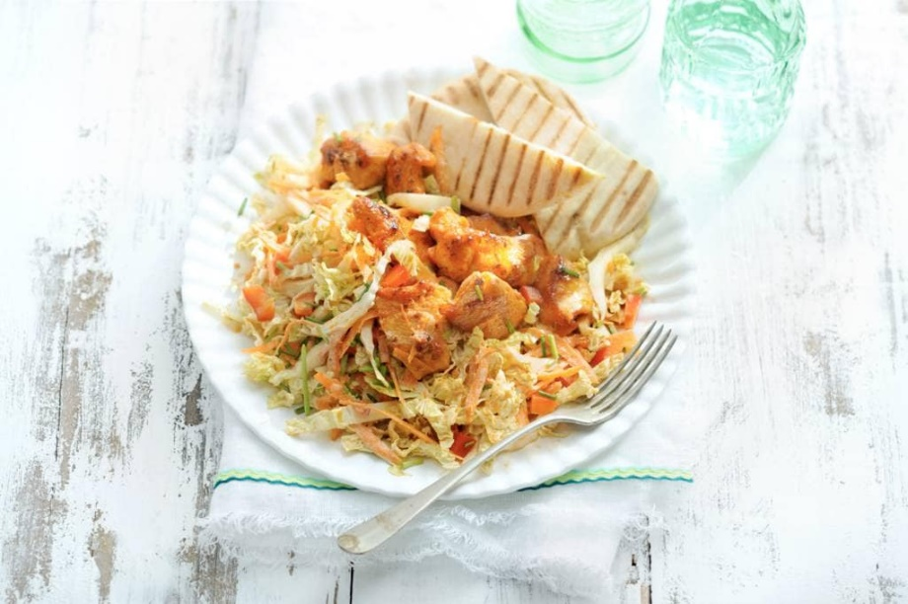
Ingrediënten 4 personen:
360 g Thaise kipfiletblokjes met citroengras
½ Chinese kool
1 rode paprika
250 g winterpeen
25 g verse bieslook
5 el mayonaise
2 el ketjap manis
2 tl sesamolie

Aan de slag:
Verhit een wok en bak de kip op middelhoog vuur in 5 min. gaar. Schep regelmatig om. Snijd intussen de kool in dunne reepjes en de paprika in blokjes. Rasp de winterpeen.
Snijd de bieslook in stukjes van 1 cm. Doe de kool, peen en paprika in een ruime schaal. Meng de mayonaise, ketjap en sesamolie in een kommetje. Meng samen met de bieslook door de groenten.
Schep de kip erdoor en serveer direct. Lekker met gegrilde shoarmabroodjes.

